RELATÓRIO DO TESTE

Consulta de Telecobrança - Callcenter – Cenário 2: Nesse teste, o usuário irá realizar a consulta de Telecobrança sem preencher nenhum campo para verificar se o sistema efetua o disparo das mensagens de alerta corretamente.

Data do teste: 20/08/2025 16:26:54

[16:26:54] 🚀 INICIANDO TESTE DE CONSULTA DE TELECOBRANÇA DO CALLCENTER

[16:26:54] ============================================================

[16:26:54] 🚀 Inicializando driver do Chrome...

[16:27:00] ✅ Driver inicializado com sucesso

[16:27:00] 🎯 Iniciando execução do teste de consulta de Telecobrança

[16:27:00] 🔄 Acessando sistema...

[16:27:04] ✅ Acessando sistema realizada com sucesso.

[16:27:05] 📸 Screenshot capturada: acessando_sistema

Screenshot: acessando_sistema

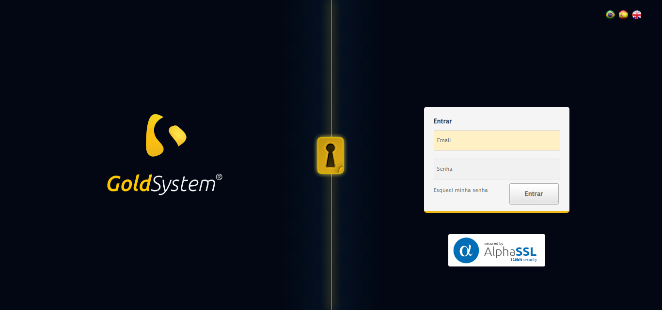

[16:27:05] 🔄 Realizando login...

[16:27:10] ✅ Realizando login realizada com sucesso.

[16:27:12] 📸 Screenshot capturada: realizando_login

Screenshot: realizando_login

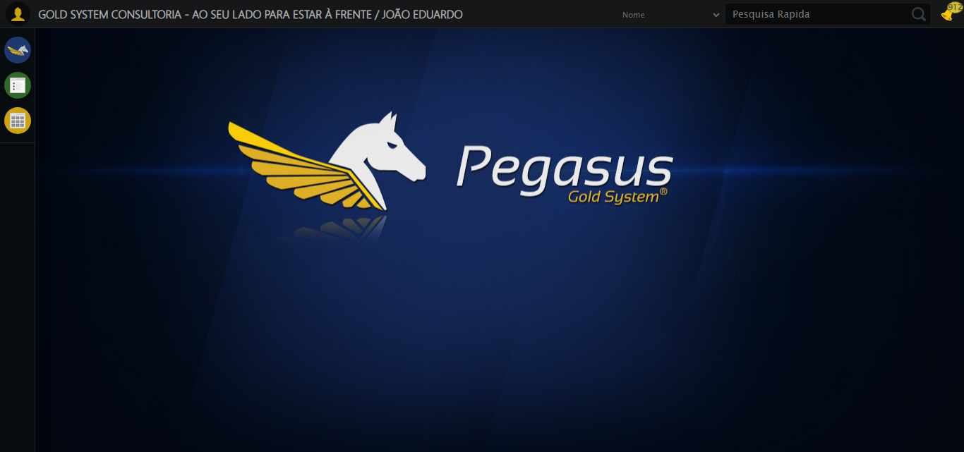

[16:27:12] 🔄 Configurando ambiente...

[16:27:12] 🔍 Zoom ajustado para 90%.

[16:27:14] ✅ Configurando ambiente realizada com sucesso.

[16:27:16] 📸 Screenshot capturada: configurando_ambiente

Screenshot: configurando_ambiente

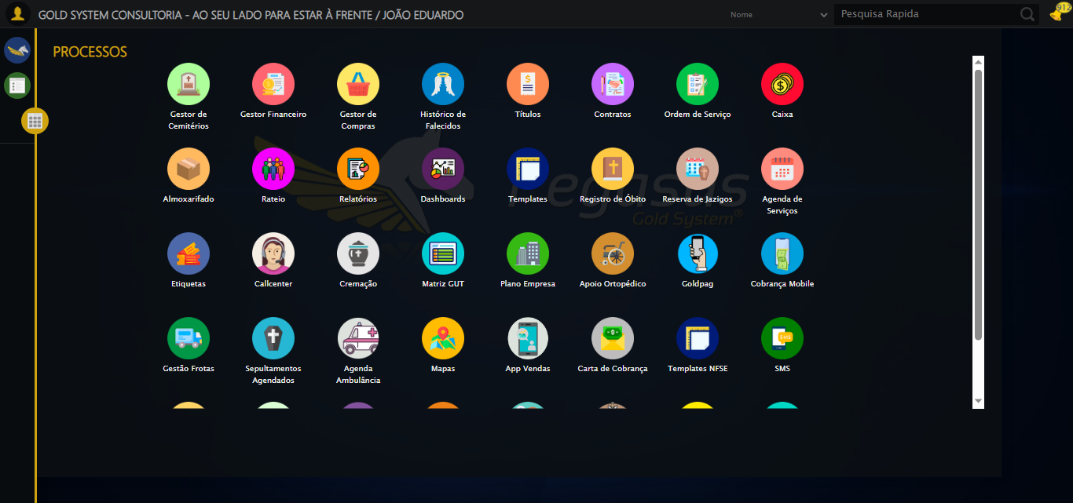

[16:27:16] 🔄 Acessando módulo Callcenter...

[16:27:16] Tentando estratégia de scroll 1...

[16:27:16] ✅ Scroll realizado com estratégia 1

[16:27:18] Tentando estratégia de clique 1 para módulo PET...

[16:27:20] ✅ Clique no módulo PET realizado com estratégia 1

[16:27:20] ✅ Acessando módulo Callcenter realizada com sucesso.

[16:27:21] 📸 Screenshot capturada: acessando_módulo_callcenter

Screenshot: acessando_módulo_callcenter

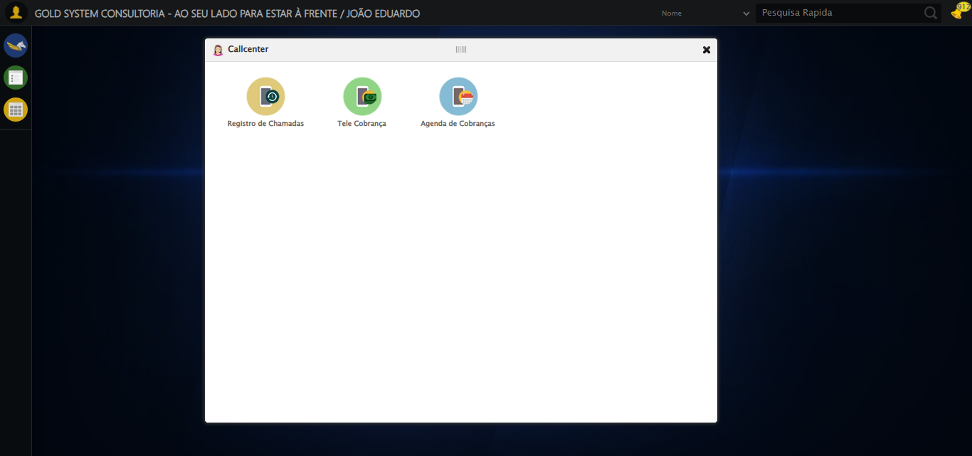

[16:27:21] 🔄 Abrindo Telecobrança...

[16:27:25] ✅ Abrindo Telecobrança realizada com sucesso.

[16:27:26] 📸 Screenshot capturada: abrindo_telecobrança

Screenshot: abrindo_telecobrança

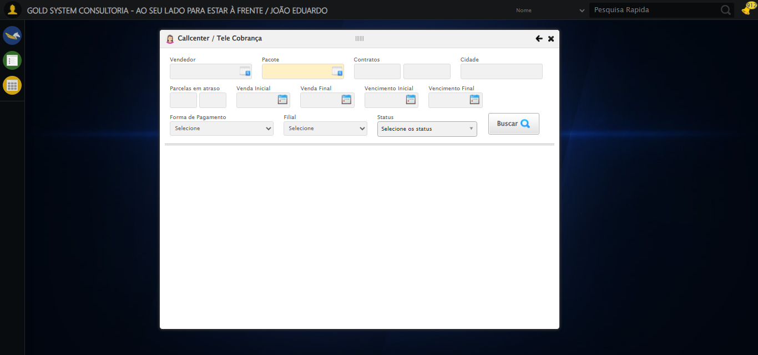

[16:27:26] 🔄 Selecionando Vendedor...

[16:27:26] 🔘 Abrindo modal com botão: #gsCallCenter > div.wdTelas > div.telaCobranca.telaConsulta.relative > div.formRow.formLastLine > div:nth-child(1) > div > a

[16:27:26] Tentando estratégia de scroll 1...

[16:27:27] ✅ Scroll realizado com estratégia 1

[16:27:29] 🔍 Preenchendo pesquisa com: JOSÉ DA SILVA

[16:27:30] 🔍 Executando pesquisa...

[16:27:33] 🎯 Selecionando resultado: //td[contains(text(), 'JOSÉ DA SILVA')]

[16:27:33] Tentando estratégia de scroll 1...

[16:27:34] ✅ Scroll realizado com estratégia 1

[16:27:35] ✅ Seleção no modal concluída

[16:27:35] ✅ Selecionando Vendedor realizada com sucesso.

[16:27:36] 📸 Screenshot capturada: selecionando_vendedor

Screenshot: selecionando_vendedor

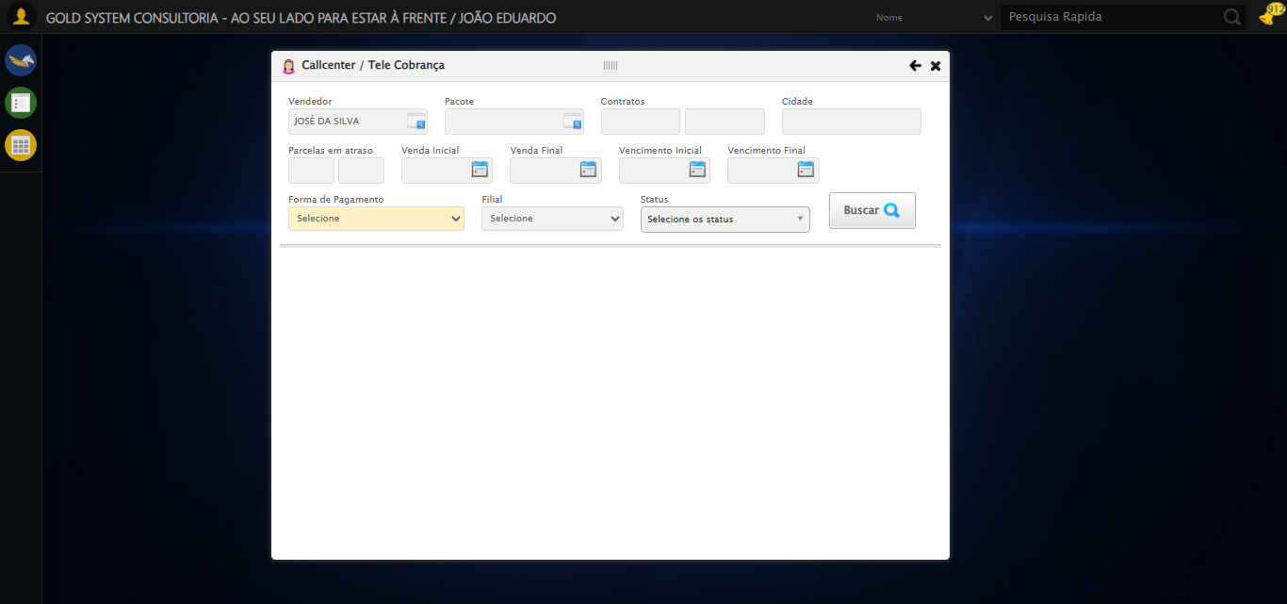

[16:27:36] 🔄 Selecionando Pacote...

[16:27:36] 🔘 Abrindo modal com botão: #gsCallCenter > div.wdTelas > div.telaCobranca.telaConsulta.relative > div.formRow.formLastLine > div:nth-child(2) > div > a

[16:27:37] Tentando estratégia de scroll 1...

[16:27:37] ✅ Scroll realizado com estratégia 1

[16:27:39] 🔍 Preenchendo pesquisa com: PACOTE TESTE JP

[16:27:41] 🔍 Executando pesquisa...

[16:27:44] 🎯 Selecionando resultado: //td[contains(text(), 'PACOTE TESTE JP')]

[16:27:44] Tentando estratégia de scroll 1...

[16:27:45] ✅ Scroll realizado com estratégia 1

[16:27:46] ✅ Seleção no modal concluída

[16:27:46] ✅ Selecionando Pacote realizada com sucesso.

[16:27:47] 📸 Screenshot capturada: selecionando_pacote

Screenshot: selecionando_pacote

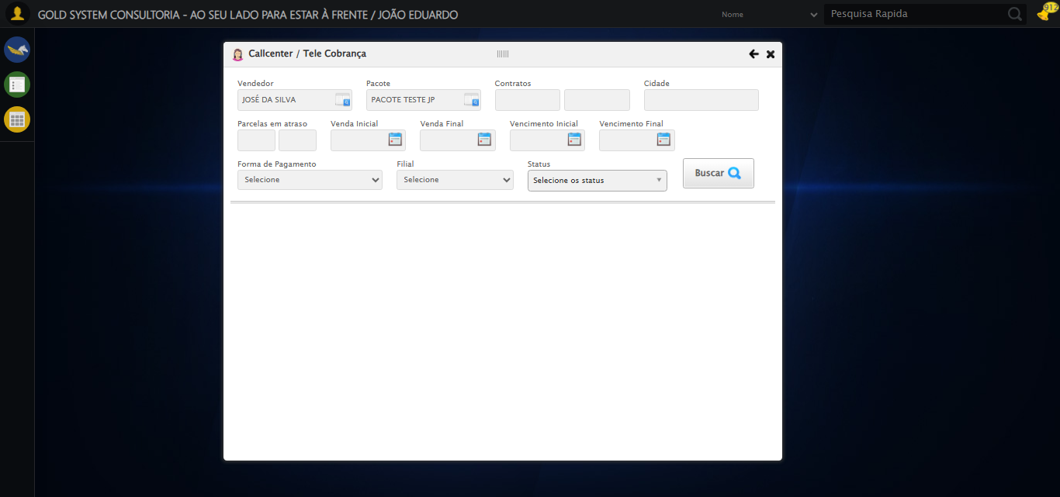

[16:27:47] 🔄 Preenchendo Números do Contrato...

[16:27:47] Tentando estratégia de scroll 1...

[16:27:48] ✅ Scroll realizado com estratégia 1

[16:27:49] ✅ Campo preenchido com estratégia 1: '112106'

[16:27:49] ✅ Preenchendo Números do Contrato realizada com sucesso.

[16:27:51] 📸 Screenshot capturada: preenchendo_números_do_contrato

Screenshot: preenchendo_números_do_contrato

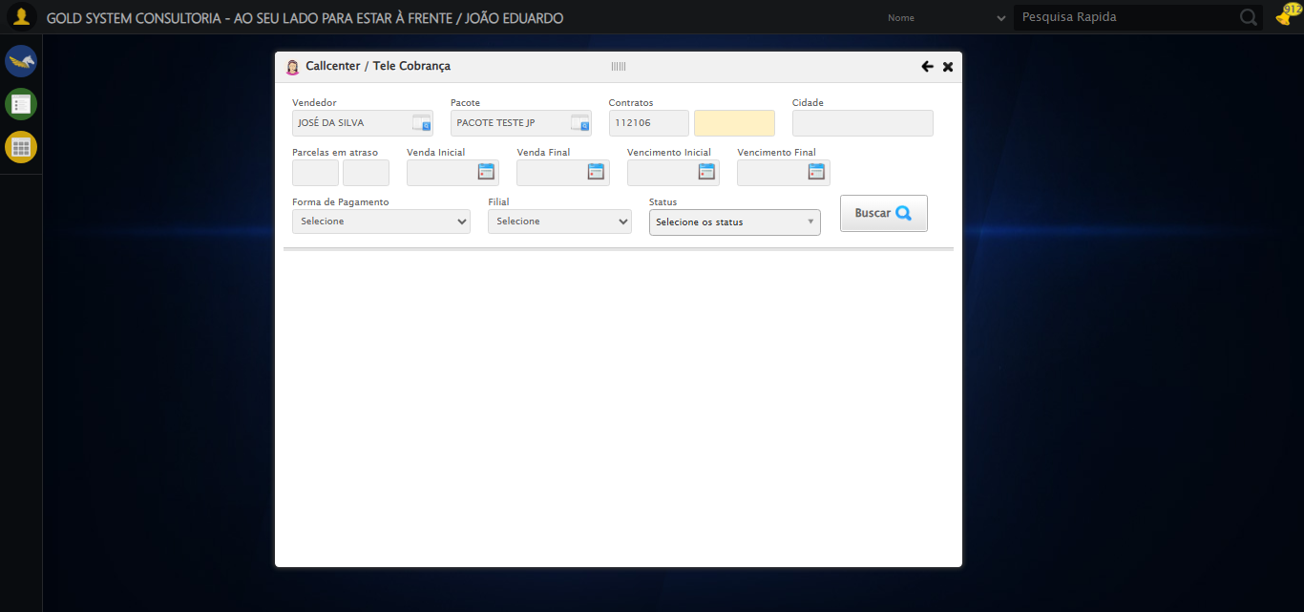

[16:27:51] 🔄 Preenchendo Cidade...

[16:27:51] Tentando estratégia de scroll 1...

[16:27:52] ✅ Scroll realizado com estratégia 1

[16:27:53] ✅ Campo preenchido com estratégia 1: 'São José do Rio Preto - SP'

[16:27:53] ✅ Preenchendo Cidade realizada com sucesso.

[16:27:54] 📸 Screenshot capturada: preenchendo_cidade

Screenshot: preenchendo_cidade

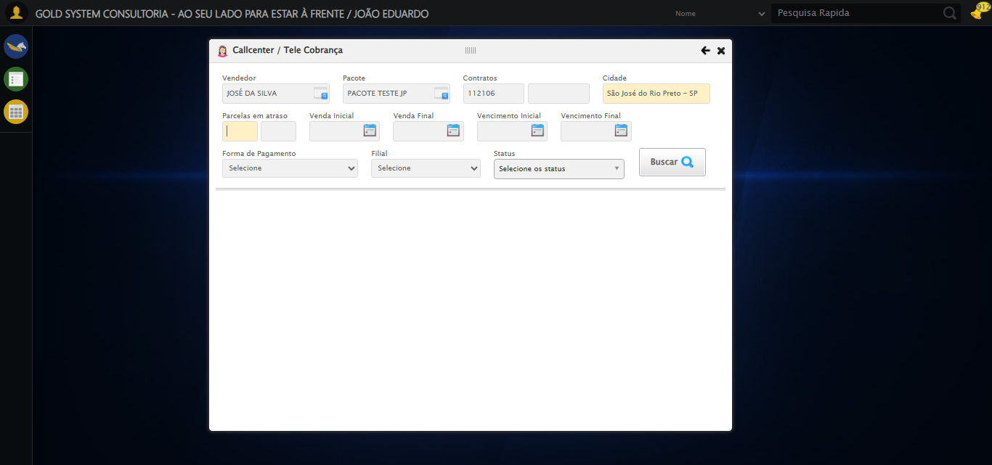

[16:27:54] 🔄 Preenchendo quntidade de Parcelas em atraso...

[16:27:54] Tentando estratégia de scroll 1...

[16:27:55] ✅ Scroll realizado com estratégia 1

[16:27:56] ✅ Campo preenchido com estratégia 1: '1'

[16:27:56] ✅ Preenchendo quntidade de Parcelas em atraso realizada com sucesso.

[16:27:57] 📸 Screenshot capturada: preenchendo_quntidade_de_parcelas_em_atraso

Screenshot: preenchendo_quntidade_de_parcelas_em_atraso

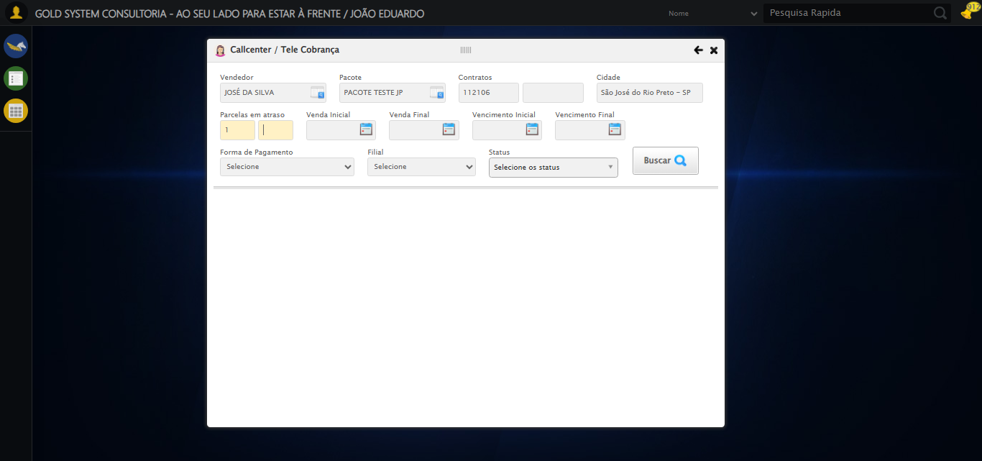

[16:27:57] 🔄 Preenchendo Data da Venda Inicial...

[16:27:58] 📊 Encontrados 4 campos datepicker

[16:27:58] 🎯 Tentativa 1: Preenchendo datepicker 0 (ID: dp1755718028231) com '14/08/2010'

[16:27:58] Aplicando estratégia 1 para datepicker...

[16:27:59] ✅ Datepicker preenchido com estratégia 1: '14/08/2010'

[16:27:59] ✅ Preenchendo Data da Venda Inicial realizada com sucesso.

[16:28:00] 📸 Screenshot capturada: preenchendo_data_da_venda_inicial

Screenshot: preenchendo_data_da_venda_inicial

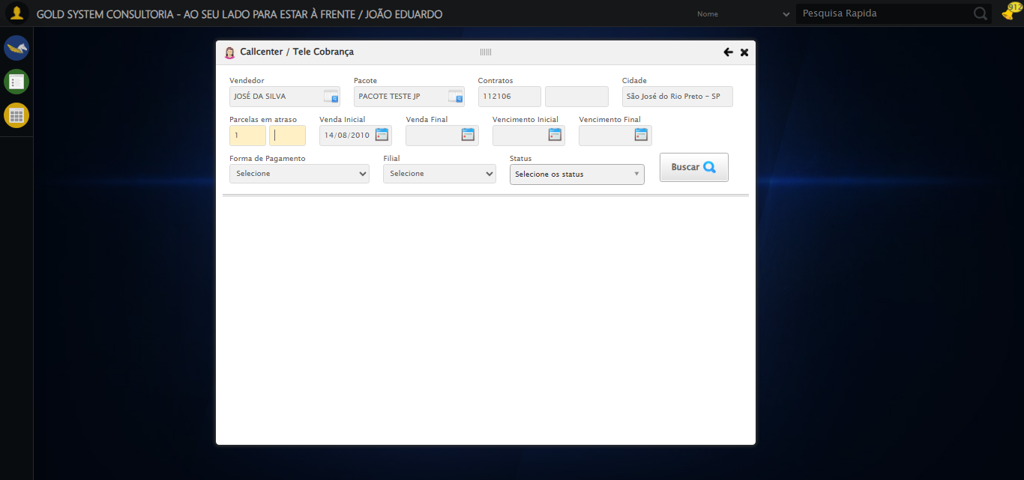

[16:28:00] 🔄 Preenchendo Data da Venda Final...

[16:28:01] 📊 Encontrados 4 campos datepicker

[16:28:01] 🎯 Tentativa 1: Preenchendo datepicker 1 (ID: dp1755718028232) com '24/11/2025'

[16:28:01] Aplicando estratégia 1 para datepicker...

[16:28:02] ✅ Datepicker preenchido com estratégia 1: '24/11/2025'

[16:28:02] ✅ Preenchendo Data da Venda Final realizada com sucesso.

[16:28:03] 📸 Screenshot capturada: preenchendo_data_da_venda_final

Screenshot: preenchendo_data_da_venda_final

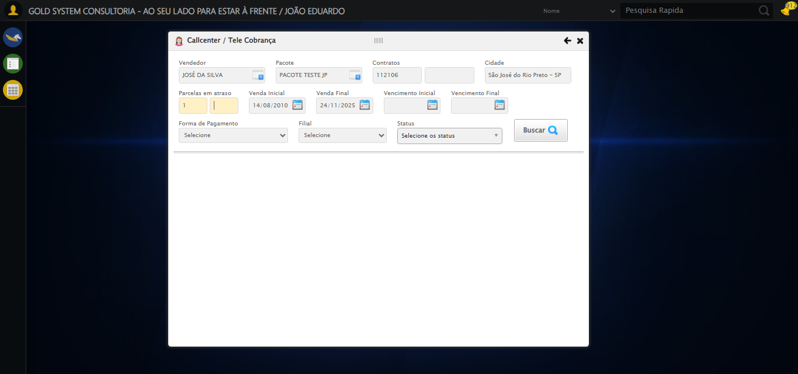

[16:28:03] 🔄 Preenchendo Data de Vencimento Inicial...

[16:28:04] 📊 Encontrados 4 campos datepicker

[16:28:04] 🎯 Tentativa 1: Preenchendo datepicker 2 (ID: dp1755718028233) com '14/08/2010'

[16:28:04] Aplicando estratégia 1 para datepicker...

[16:28:05] ✅ Datepicker preenchido com estratégia 1: '14/08/2010'

[16:28:05] ✅ Preenchendo Data de Vencimento Inicial realizada com sucesso.

[16:28:07] 📸 Screenshot capturada: preenchendo_data_de_vencimento_inicial

Screenshot: preenchendo_data_de_vencimento_inicial

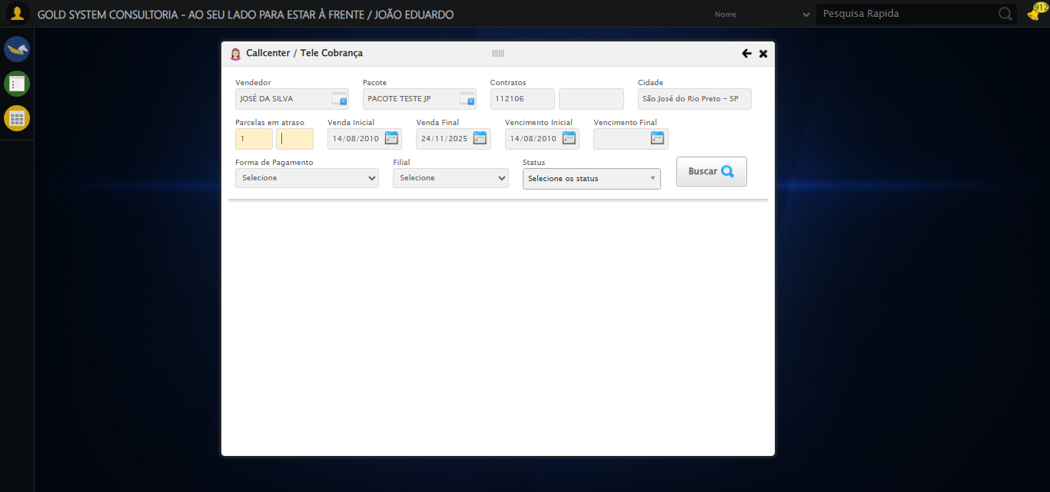

[16:28:07] 🔄 Preenchendo Data de Vencimento Final...

[16:28:07] 📊 Encontrados 4 campos datepicker

[16:28:07] 🎯 Tentativa 1: Preenchendo datepicker 3 (ID: dp1755718028234) com '24/11/2025'

[16:28:07] Aplicando estratégia 1 para datepicker...

[16:28:09] ✅ Datepicker preenchido com estratégia 1: '24/11/2025'

[16:28:09] ✅ Preenchendo Data de Vencimento Final realizada com sucesso.

[16:28:10] 📸 Screenshot capturada: preenchendo_data_de_vencimento_final

Screenshot: preenchendo_data_de_vencimento_final

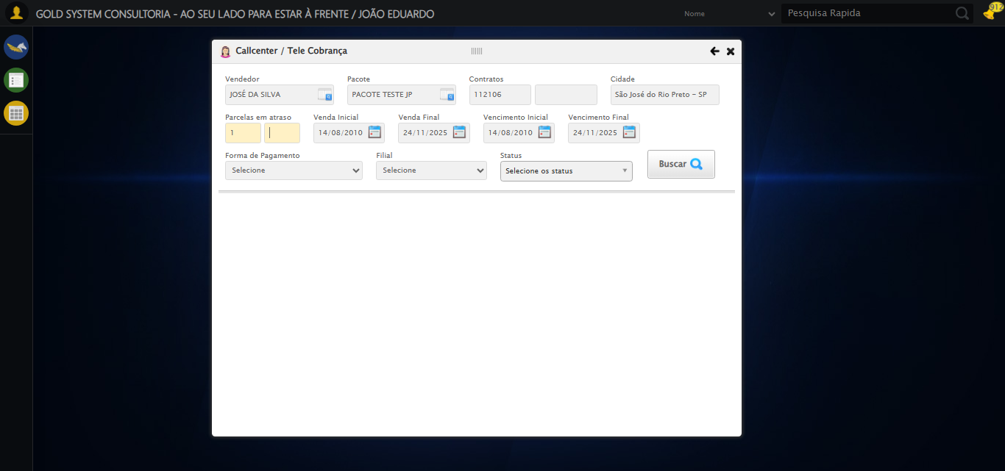

[16:28:10] 🔄 Selecionando Forma de Pagamento...

[16:28:10] ✅ Selecionando Forma de Pagamento realizada com sucesso.

[16:28:11] 📸 Screenshot capturada: selecionando_forma_de_pagamento

Screenshot: selecionando_forma_de_pagamento

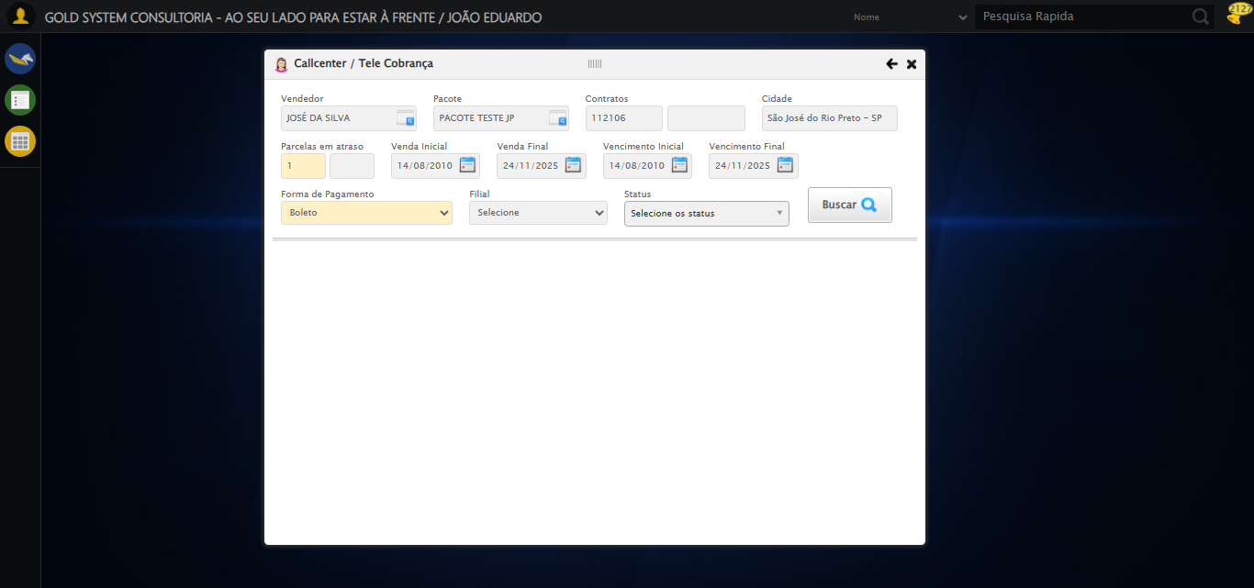

[16:28:11] 🔄 Selecionando Filial...

[16:28:11] ✅ Selecionando Filial realizada com sucesso.

[16:28:12] 📸 Screenshot capturada: selecionando_filial

Screenshot: selecionando_filial

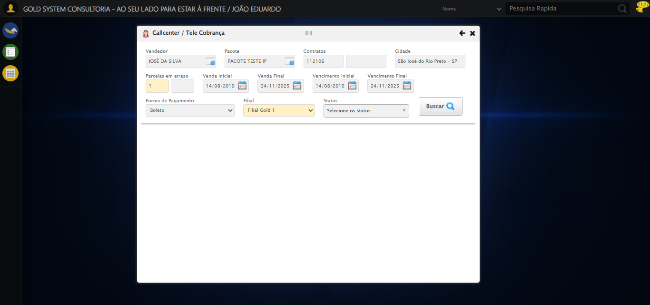

[16:28:12] 🔄 Realizando consulta...

[16:28:12] Tentando estratégia de scroll 1...

[16:28:13] ✅ Scroll realizado com estratégia 1

[16:28:15] ✅ Consulta executada

[16:28:15] ✅ Realizando consulta realizada com sucesso.

[16:28:16] 📸 Screenshot capturada: realizando_consulta

Screenshot: realizando_consulta

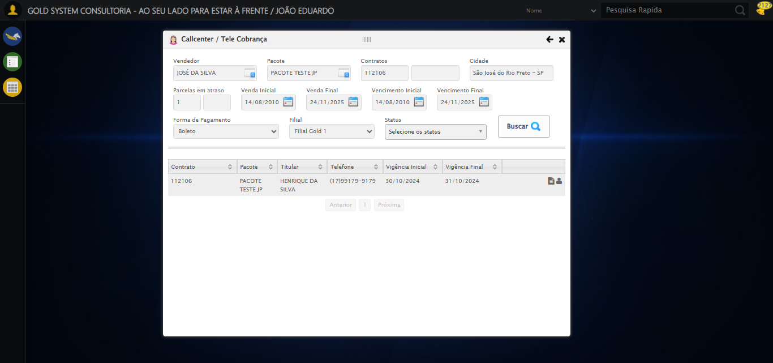

[16:28:16] 🔄 Validando resultados da consulta...

[16:28:16] 🔍 Iniciando validação de registros...

[16:28:22] ✅ Tabela encontrada: table[id*="DataTables"]

[16:28:22] ✅ Encontradas 1 linhas válidas com tbody tr:not(.dataTables_empty):not([class*="no-data"])

[16:28:22] ✅ 1 registro(s) encontrado(s)

[16:28:22] Registro 1: 112106 pacote teste jp henrique da silva (17)99179-9179 30/10/2024 31/10/2024

[16:28:22] ✅ Validando resultados da consulta realizada com sucesso.

[16:28:23] 📸 Screenshot capturada: validando_resultados_da_consulta

Screenshot: validando_resultados_da_consulta



[16:28:23] ✅ Processando 1 registro(s) encontrado(s)

[16:28:23] 🔄 Visualizando dados do Contrato...

[16:28:23] Tentando estratégia de scroll 1...

[16:28:24] ✅ Scroll realizado com estratégia 1

[16:28:24] ✅ Clique realizado com estratégia 1

[16:28:24] ✅ Visualizando dados do Contrato realizada com sucesso.

[16:28:26] 📸 Screenshot capturada: visualizando_dados_do_contrato

Screenshot: visualizando_dados_do_contrato

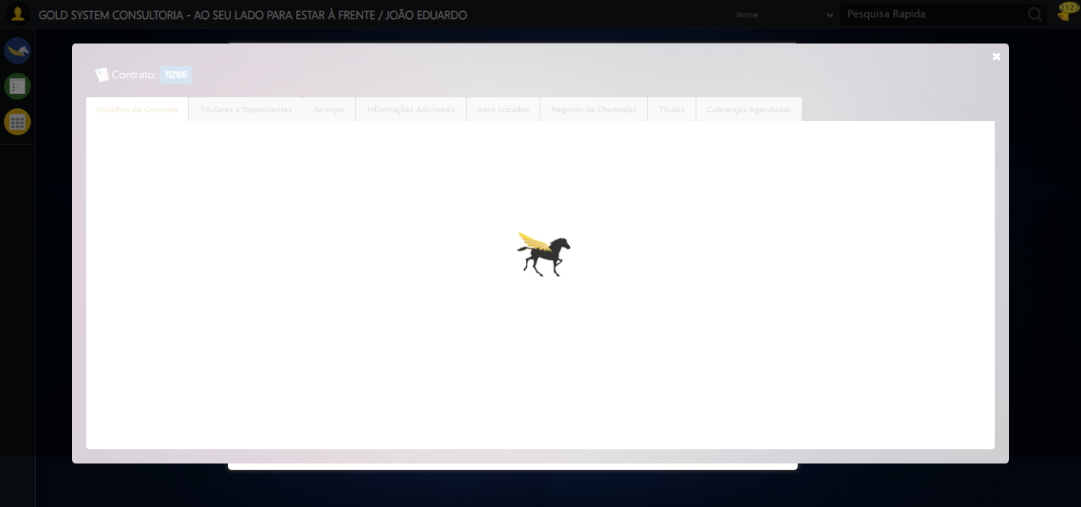

[16:28:26] 🔄 Capturando tela de dados...

[16:28:36] 📸 Screenshot capturada: dados_contrato

Screenshot: dados_contrato

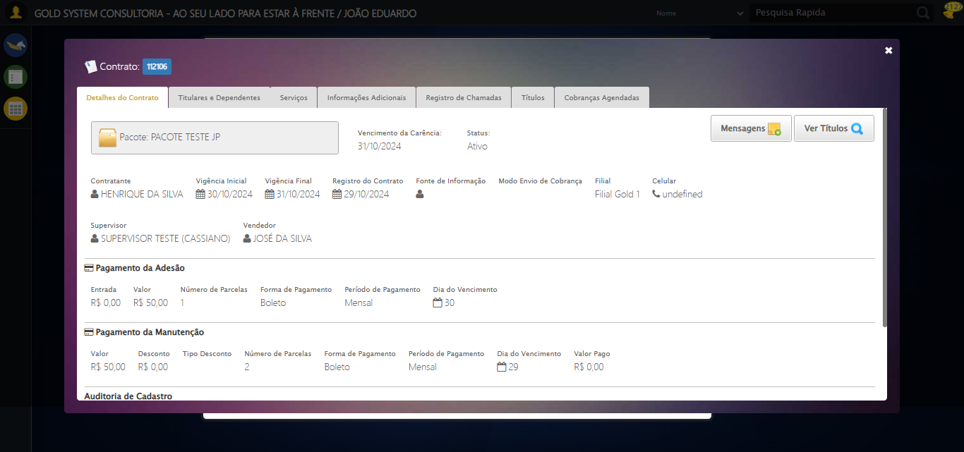

[16:28:36] ✅ Capturando tela de dados realizada com sucesso.

[16:28:37] 📸 Screenshot capturada: capturando_tela_de_dados

Screenshot: capturando_tela_de_dados



[16:28:37] 🔄 Abrindo mensagens do Contrato...

[16:28:37] Tentando estratégia de scroll 1...

[16:28:38] ✅ Scroll realizado com estratégia 1

[16:28:38] ✅ Clique realizado com estratégia 1

[16:28:38] ✅ Abrindo mensagens do Contrato realizada com sucesso.

[16:28:40] 📸 Screenshot capturada: abrindo_mensagens_do_contrato

Screenshot: abrindo_mensagens_do_contrato

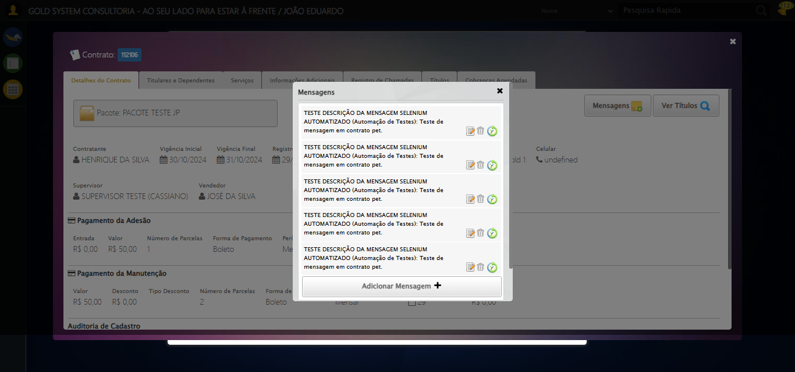

[16:28:40] 🔄 Capturando mensagens...

[16:28:42] 📸 Screenshot capturada: mensagens_contrato

Screenshot: mensagens_contrato



[16:28:42] ✅ Capturando mensagens realizada com sucesso.

[16:28:43] 📸 Screenshot capturada: capturando_mensagens

Screenshot: capturando_mensagens



[16:28:43] 🔄 Adicionando nova mensagem...

[16:28:43] Tentando estratégia de scroll 1...

[16:28:44] ✅ Scroll realizado com estratégia 1

[16:28:44] ✅ Clique realizado com estratégia 1

[16:28:44] ✅ Adicionando nova mensagem realizada com sucesso.

[16:28:46] 📸 Screenshot capturada: adicionando_nova_mensagem

Screenshot: adicionando_nova_mensagem

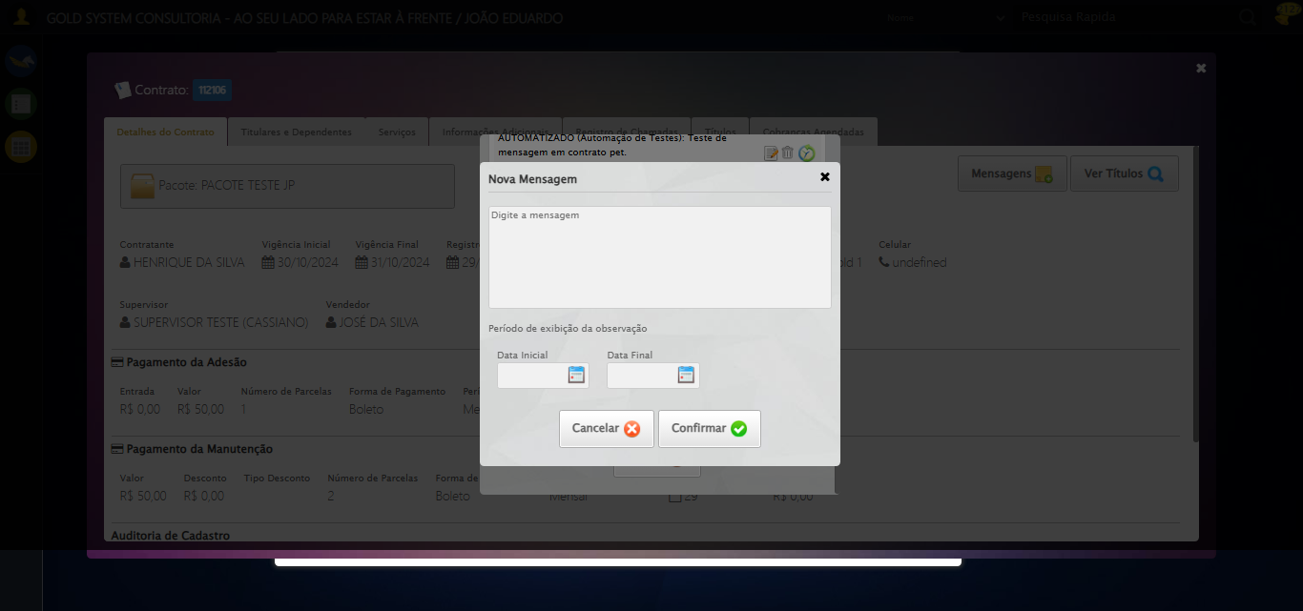

[16:28:46] 🔄 Confirmando mensagem (Teste de disparo)...

[16:28:46] Tentando estratégia de scroll 1...

[16:28:46] ✅ Scroll realizado com estratégia 1

[16:28:47] ✅ Clique realizado com estratégia 1

[16:28:47] ✅ Confirmando mensagem (Teste de disparo) realizada com sucesso.

[16:28:48] 📸 Screenshot capturada: confirmando_mensagem_(teste_de_disparo)

Screenshot: confirmando_mensagem_(teste_de_disparo)

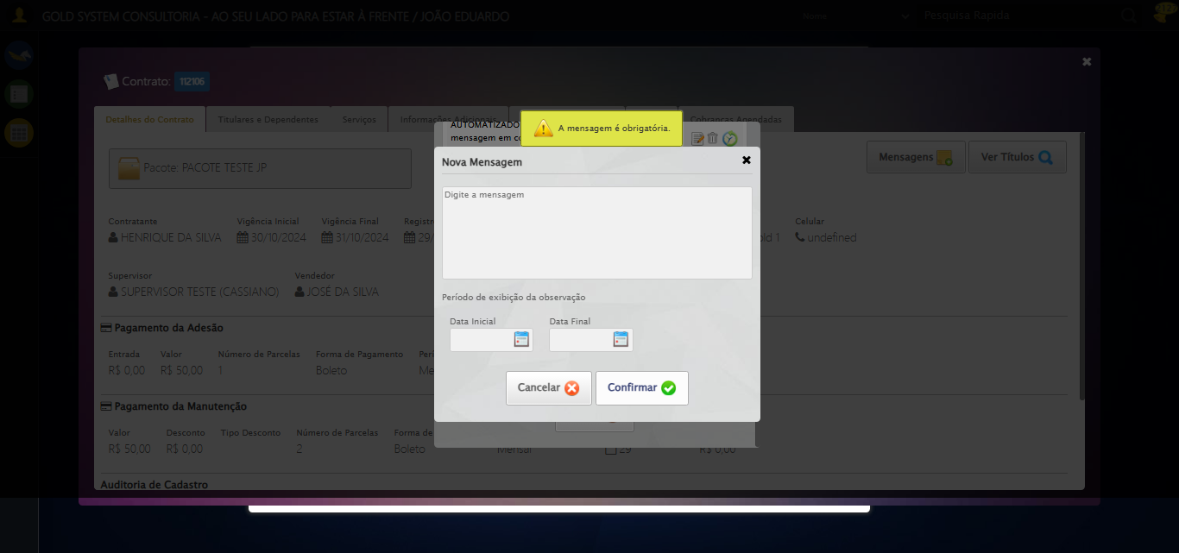

[16:28:48] 🔍 Verificando mensagens de alerta...

[16:28:48] 📢 ⚠️ Alerta: A mensagem é obrigatória.

[16:28:48] 🔄 Fechando aba de cadastro de mensagens...

[16:28:48] Tentando estratégia de scroll 1...

[16:28:49] ✅ Scroll realizado com estratégia 1

[16:28:50] ⚠️ Estratégia 1 de clique falhou: Message: element click intercepted: Element <a class="fa fa-close"></a> is not clickable at point (858, 156). Other element would receive the click: <div class="blockScreen" style="height: 641px; z-index: 10005; opacity: 0.5;"></div>  
 (Session info: chrome=139.0.7258.128); For documentation on this error, please visit: https://www.selenium.dev/documentation/webdriver/troubleshooting/errors#elementclickinterceptedexception  
Stacktrace:  
 GetHandleVerifier [0x0x80ffc3+65331]  
 GetHandleVerifier [0x0x810004+65396]  
 (No symbol) [0x0x603f63]  
 (No symbol) [0x0x652ce0]  
 (No symbol) [0x0x65109a]  
 (No symbol) [0x0x64ebf2]  
 (No symbol) [0x0x64dee1]  
 (No symbol) [0x0x642645]  
 (No symbol) [0x0x6714dc]  
 (No symbol) [0x0x6420d4]  
 (No symbol) [0x0x671754]  
 (No symbol) [0x0x692bcb]  
 (No symbol) [0x0x6712d6]  
 (No symbol) [0x0x640910]  
 (No symbol) [0x0x641784]  
 GetHandleVerifier [0x0xa538b3+2439203]  
 GetHandleVerifier [0x0xa4eae2+2419282]  
 GetHandleVerifier [0x0x83712a+225434]  
 GetHandleVerifier [0x0x826e08+159096]  
 GetHandleVerifier [0x0x82dd5d+187597]  
 GetHandleVerifier [0x0x817ad8+96840]  
 GetHandleVerifier [0x0x817c62+97234]  
 GetHandleVerifier [0x0x80277a+9962]  
 BaseThreadInitThunk [0x0x75abfcc9+25]  
 RtlGetAppContainerNamedObjectPath [0x0x776d82ae+286]  
 RtlGetAppContainerNamedObjectPath [0x0x776d827e+238]

[16:28:51] ✅ Clique realizado com estratégia 2

[16:28:51] ✅ Fechando aba de cadastro de mensagens realizada com sucesso.

[16:28:52] 📸 Screenshot capturada: fechando_aba_de_cadastro_de_mensagens

Screenshot: fechando_aba_de_cadastro_de_mensagens

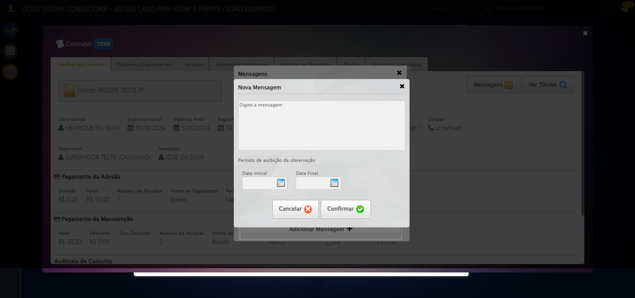

[16:28:52] 🔄 Fechando aba de mensagens...

[16:28:52] Tentando estratégia de scroll 1...

[16:28:53] ✅ Scroll realizado com estratégia 1

[16:28:54] ✅ Clique realizado com estratégia 1

[16:28:54] ✅ Fechando aba de mensagens realizada com sucesso.

[16:28:55] 📸 Screenshot capturada: fechando_aba_de_mensagens

Screenshot: fechando_aba_de_mensagens

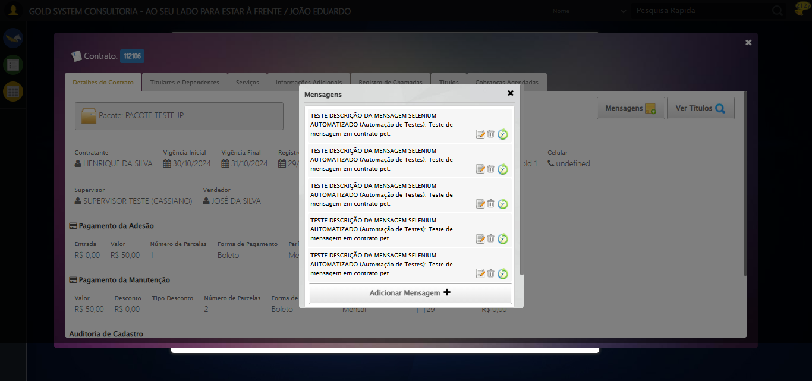

[16:28:55] 🔄 Visualizando títulos do Contrato...

[16:28:55] Tentando estratégia de scroll 1...

[16:28:56] ✅ Scroll realizado com estratégia 1

[16:28:57] ⚠️ Estratégia 1 de clique falhou: Message: element click intercepted: Element <button class="btModel btGray">...</button> is not clickable at point (1178, 182). Other element would receive the click: <div class="blockScreen" style="height: 641px; z-index: 10003; opacity: 0.5;"></div>  
 (Session info: chrome=139.0.7258.128); For documentation on this error, please visit: https://www.selenium.dev/documentation/webdriver/troubleshooting/errors#elementclickinterceptedexception  
Stacktrace:  
 GetHandleVerifier [0x0x80ffc3+65331]  
 GetHandleVerifier [0x0x810004+65396]  
 (No symbol) [0x0x603f63]  
 (No symbol) [0x0x652ce0]  
 (No symbol) [0x0x65109a]  
 (No symbol) [0x0x64ebf2]  
 (No symbol) [0x0x64dee1]  
 (No symbol) [0x0x642645]  
 (No symbol) [0x0x6714dc]  
 (No symbol) [0x0x6420d4]  
 (No symbol) [0x0x671754]  
 (No symbol) [0x0x692bcb]  
 (No symbol) [0x0x6712d6]  
 (No symbol) [0x0x640910]  
 (No symbol) [0x0x641784]  
 GetHandleVerifier [0x0xa538b3+2439203]  
 GetHandleVerifier [0x0xa4eae2+2419282]  
 GetHandleVerifier [0x0x83712a+225434]  
 GetHandleVerifier [0x0x826e08+159096]  
 GetHandleVerifier [0x0x82dd5d+187597]  
 GetHandleVerifier [0x0x817ad8+96840]  
 GetHandleVerifier [0x0x817c62+97234]  
 GetHandleVerifier [0x0x80277a+9962]  
 BaseThreadInitThunk [0x0x75abfcc9+25]  
 RtlGetAppContainerNamedObjectPath [0x0x776d82ae+286]  
 RtlGetAppContainerNamedObjectPath [0x0x776d827e+238]

[16:28:58] ✅ Clique realizado com estratégia 2

[16:28:58] ✅ Visualizando títulos do Contrato realizada com sucesso.

[16:28:59] 📸 Screenshot capturada: visualizando_títulos_do_contrato

Screenshot: visualizando_títulos_do_contrato



[16:28:59] 🔄 Aguardando carregamento de títulos e capturando Screenshot...

[16:29:29] 📸 Screenshot capturada: titulos_contrato

Screenshot: titulos_contrato

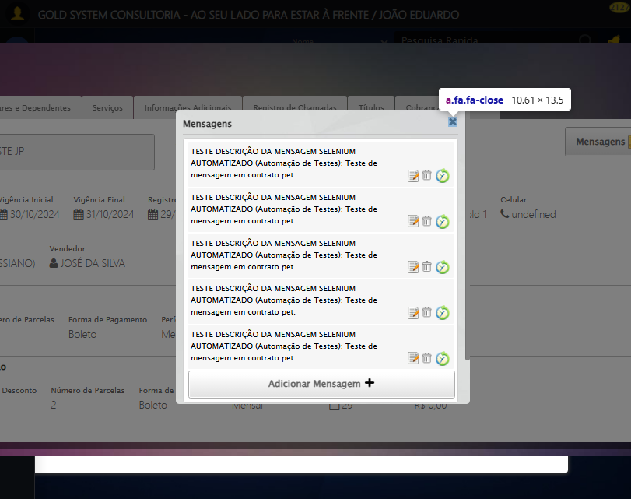

[16:29:29] ✅ Aguardando carregamento de títulos e capturando Screenshot realizada com sucesso.

[16:29:30] 📸 Screenshot capturada: aguardando_carregamento_de_títulos_e_capturando_screenshot

Screenshot: aguardando_carregamento_de_títulos_e_capturando_screenshot



[16:29:30] 🔄 Fechando aba de títulos...

[16:30:00] ❌ Timeout aguardando elemento: //a[@title='Sair' and contains(@class, 'sp-fecharGrande')] (condição: present, timeout: 30s)

[16:30:00] ❌ Falha ao clicar em //a[@title='Sair' and contains(@class, 'sp-fecharGrande')]: Message: Elemento não encontrado: //a[@title='Sair' and contains(@class, 'sp-fecharGrande')] (condição: present)

[16:30:01] 📸 Screenshot capturada: erro_fechando_aba_de_títulos

Screenshot: erro_fechando_aba_de_títulos

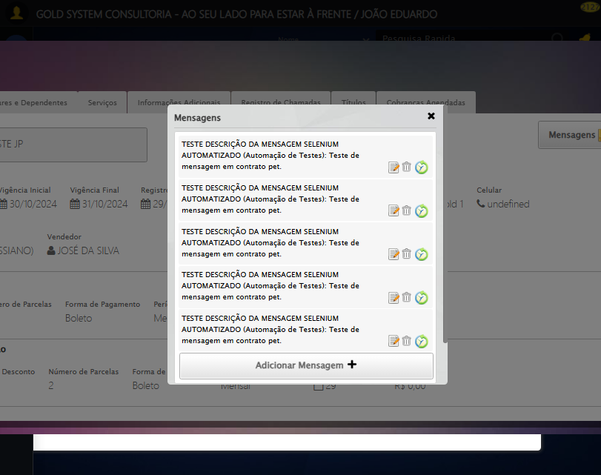

[16:30:01] ❌ Fechando aba de títulos falhou: TimeoutException: Message: Elemento não encontrado: //a[@title='Sair' and contains(@class, 'sp-fecharGrande')] (condição: present)

[16:30:01] ⚠️ Continuando execução apesar do erro em: Fechando aba de títulos

[16:30:01] 🔄 Fechando tela de consulta...

[16:30:01] Tentando estratégia de scroll 1...

[16:30:02] ✅ Scroll realizado com estratégia 1

[16:30:04] ⚠️ Estratégia 1 de clique falhou: Message: element click intercepted: Element <a class="sprites sp-close">...</a> is not clickable at point (715, 83). Other element would receive the click: <div class="blockScreen" style="height: 641px; z-index: 10003; opacity: 0.5;"></div>  
 (Session info: chrome=139.0.7258.128); For documentation on this error, please visit: https://www.selenium.dev/documentation/webdriver/troubleshooting/errors#elementclickinterceptedexception  
Stacktrace:  
 GetHandleVerifier [0x0x80ffc3+65331]  
 GetHandleVerifier [0x0x810004+65396]  
 (No symbol) [0x0x603f63]  
 (No symbol) [0x0x652ce0]  
 (No symbol) [0x0x65109a]  
 (No symbol) [0x0x64ebf2]  
 (No symbol) [0x0x64dee1]  
 (No symbol) [0x0x642645]  
 (No symbol) [0x0x6714dc]  
 (No symbol) [0x0x6420d4]  
 (No symbol) [0x0x671754]  
 (No symbol) [0x0x692bcb]  
 (No symbol) [0x0x6712d6]  
 (No symbol) [0x0x640910]  
 (No symbol) [0x0x641784]  
 GetHandleVerifier [0x0xa538b3+2439203]  
 GetHandleVerifier [0x0xa4eae2+2419282]  
 GetHandleVerifier [0x0x83712a+225434]  
 GetHandleVerifier [0x0x826e08+159096]  
 GetHandleVerifier [0x0x82dd5d+187597]  
 GetHandleVerifier [0x0x817ad8+96840]  
 GetHandleVerifier [0x0x817c62+97234]  
 GetHandleVerifier [0x0x80277a+9962]  
 BaseThreadInitThunk [0x0x75abfcc9+25]  
 RtlGetAppContainerNamedObjectPath [0x0x776d82ae+286]  
 RtlGetAppContainerNamedObjectPath [0x0x776d827e+238]

[16:30:04] ✅ Clique realizado com estratégia 2

[16:30:04] ✅ Fechando tela de consulta realizada com sucesso.

[16:30:06] 📸 Screenshot capturada: fechando_tela_de_consulta

Screenshot: fechando_tela_de_consulta



[16:30:06] ✅ Teste executado com sucesso completo!

[16:30:06] 🏁 Finalizando teste...

[16:30:06] ✅ TESTE CONCLUÍDO COM SUCESSO!

[16:30:06] ============================================================

==================================================

RESUMO FINAL DO TESTE

==================================================

Teste finalizado em: 20/08/2025 16:30:06

Total de screenshots capturadas: 33